Ściągacze na stawy
Jesteś sportowcem i masz problemy ze stawami. Ściągacze zapobiegną kontuzją oraz pomogą wyjść z już przebytych.

Ściągacze na stawy - czy warto je stosować?
Masz problem ze stawami? Jesteś sportowcem, tancerzem czy po prostu często biegasz? To właśnie takie czynności narażają Cię na urazy stawów. Największym naszym stawem jest oczywiście kolano, które tworzy kość piszczelowa, udowa oraz rzepka. By dobrze spełniał swoje funkcję musi być stabilny, ze względu na duże obciążenia z jakimi się spotyka ale również ruchomy. Dlatego to właśnie kolano jest najczęściej narażone na kontuzje, a zaraz po nim kostka. Najlepszym rozwiązaniem dla osób, które chcą uniknąć kontuzji lub leczą się z niej są ściągacze na stawy.

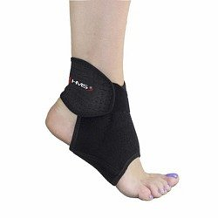

Wskazówki
Gdy nie posiadasz jeszcze problemów ze stawami, bez problemu obejdziesz się bez nich. Jednak profilaktyka jest zawsze lepsza i stosowanie ściągaczy na stawy jest bardzo dobrym pomysłem, jeżeli obciążasz je przez jakiś sport. Gdy już odczuwasz lekkie bóle, warto na nią postawić, gdyż może je zniwelować nawet do zera. Pomoże Ci również z problemem otarć o mate. Ściągacze na stawy to bardzo popularne rozwiązanie podczas fizjoterapii. Zapraszamy do zapoznania się z naszymi modelami i dobrania idealnego dla siebie.

